
Basın Bülteni

6 Nisan 2018

Artema’dan hayatı kolaylaştıran eviye bataryası

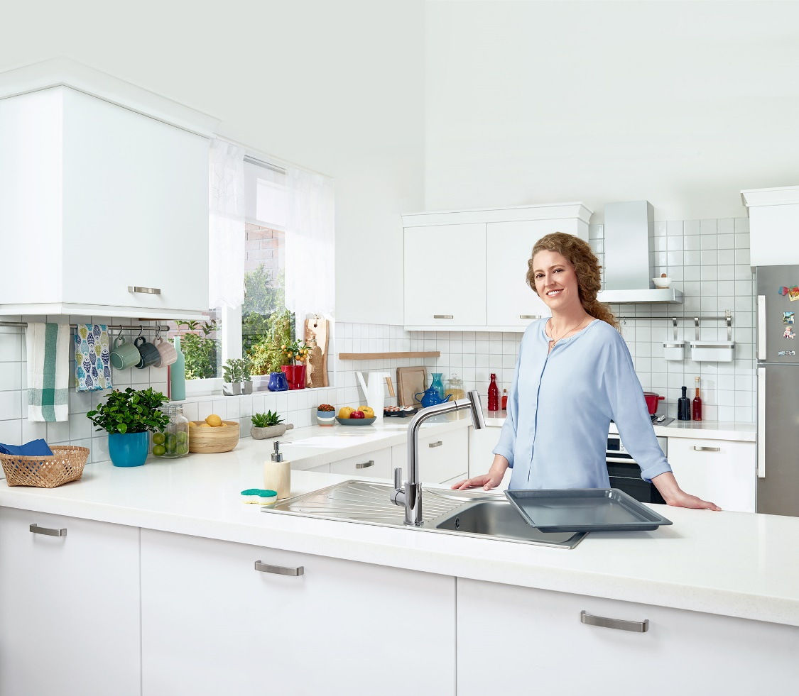

Artema’nın el duşlu eviye bataryalarından Maestro Pull-out, mutfakta hayatı kolaylaştıyor. Bataryanın uzayabilen çıkış ucu, tencere ve tepsi gibi büyük parçaları, sprey modu ise marul gibi katmanlı sebzeleri veya çilek gibi narin meyveleri yıkarken kolaylık sağlıyor.

